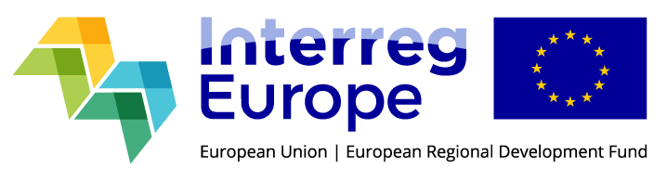

Municipiul Timișoara este partener în cadrul proiectului ”PGI06047 ECoC- SME: Actions for inducing SME growth and innovation via the ECoC event and legacy/Acțiuni de stimulare a creșterii și inovării IMM-urilor prin evenimentul Capitală Europeană a Culturii și moștenirea acestuia”, implementat începând cu data de 01.08.2019, pe o perioadă de 36 de luni și finanțat prin Programul Interreg Europe (fonduri FEDR).
Valoarea totală a proiectului este de 1.163.171 Euro, bugetul aferent Municipiului Timișoara fiind de 118.163 Euro.
Proiectul este coordonat, în calitate de lider de proiect, de Universitatea Finlandei de Est, Intitutul Karelian, Joensuu, Finlanda, și are ca parteneri de proiect: Municipiul Leeuwarden, Olanda, Fundaţia Incubator, Leeuwarden, Olanda, MateraHub Industrii Culturale şi Creative, Matera, Italia, Municipiul Rijeka, Croaţia, Municipiul Timişoara, România și Universitatea Vytautas Magnus, Centrul pentru practici de afaceri, Kaunas, Lituania.

Obiectivul general al Proiectul ECoC-SME este de a aduce împreună regiuni/orașe europene și grupuri de stakeholderi pentru a participa la un proces interactiv de învăţare şi co-creaţie interregională pentru promovarea IMM-urilor locale, existente şi viitoare, în timpul și după mega evenimentul Capitală Europeană a Culturii.

Mai multe informații despre proiect la: www.interregeurope.eu/ecoc-sme/

